Kuvataidetta korville

Eli miten kuvailutulkkaus toimii?

Teksti: Mikko Ojanen

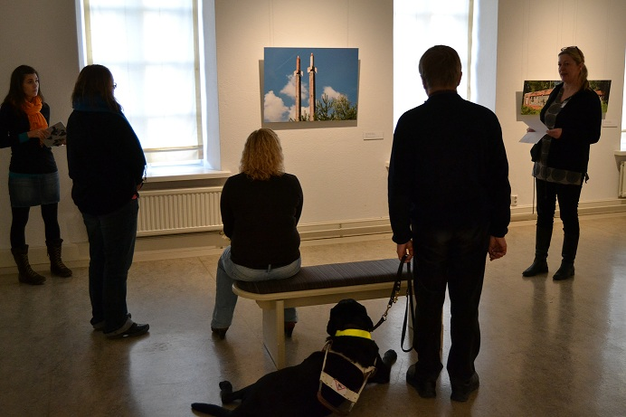
Vaikuttava maalaus saa jonkun ihmisen pysähtymään sen äärelle tuijottamaan suorastaan "silmänsäsokeiksi" sen kauneutta, sommittelua, värejä, kaikkea, mikä näyttää siinä niin elävältä ja todelliselta.

Mutta voiko kirjaimellisesti ihan sokein silmin käyskennellä taidenäyttelyssä muutenkin kuin joukon jatkona?
Matkailuopas Tarja Peltola-Welin Kouvolasta kuvailee Kaisu Koiviston teosta sarjasta Rakennettu, hylätty (2010-2011).
Kuva: Mona Taipale

Kyllä voi; ja nyt entistä paremmin, kun Lappeenrannassa järjestettiin museo-oppaille kuvailutulkkauskoulutusta kolmena marraskuisena maanantaina. Koulutus järjestettiin opetus- ja kulttuuriministeriön rahoituksen turvin.

Ensin tutustuttiin näkövammaisena elämiseen joko ns. simulaatiolasit päässä tai silmät peitettyinä. Täysin sokean ja vaikeasti heikkonäköisen tilanteet eroavat toisistaan.

Sen jälkeen paneuduttiin tilan kuvailuun, piirrettiin sanallisia muotokuvia läsnäolijoista, tutkittiin esineitä semmoisilla sormilla, että miten niitä kuvailisi.

Mutta mikä ihmeen kuvailutulkkaus?

Englannin kielinen termi on audio description, ruotsalaiset käyttävät nimitystä syntålkning ja me suomalaiset puhumme samanaikaisesti sekä kuvailemisesta että tulkinnasta (vrt. runon tulkki.)

Kuvailun perusohje kuuluu. kerro mitä näet. Älä sukella taidehistorian syvyyksiin, älä esitä omia mielipiteitä, maalaa teos sanoin niin luotettavasti ja tarkasti, että näkövammainen museokävijä voi puhua siitä, kuin olisi sen itse nähnyt.

Hyvä kuvailu tukee vaikeasti heikkonäköisen omia näköhavaintoja. Kapean, rikkonaisen tms. näkökentän informaatio täydentyy kuvailutulkin hyvän kuvanlukutaidon ansiosta.

Koskettavimpia tarinoita ovat ne, joissa museokävijä saa sielunsa silmiin teoksen, jonka hän näkevänä ollessaan on katsonut ja voi näin uudistaa elämyksensä.

Me syntymäsokeatkin nautimme taiteesta, ihan niistä kuvistakin. Meidän kohdallamme korostuu näkevän ja näkövammaisen ihmisen havaintojen tekemisen ero. Näkevä luo ensin yleiskuvan näkemästään, sitten tarkentuvat teoksen yksityiskohdat. Toisaalta näkevä ihminen voi myös ottaa katsottavakseen sen, mitä haluaa ja jättää muun vähemmälle huomiolle.

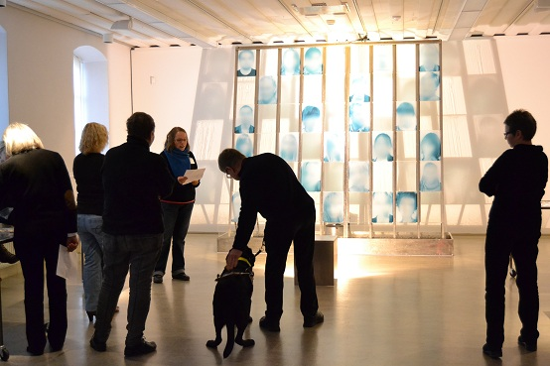
Sokea näyttelykävijä ikään kuin "rakentaa palapeliä," Kuva saa muotonsa vähän kerrallaan. Ensin kerrotaan teoksen fyysiset tekijät, koko, muoto, erilaisten elementtien keskinäiset suhteet. Sitten mennään yksityiskohtiin.

Kokemusta vertaisin runon lukemiseen tai Lapissa vaeltamiseen jolloin on aikaa huomata kaikki tunturipolun yksityiskohdat ja maisemakin sen ympärillä.
Emilia Laine Espoon modernin taiteen museo EMMAsta kuvailee Johanna Ilvessalon teosta Kasvottomat (2012).
Kuva: Leena Räty

Näyttelystä kannattaa valita muutama keskeinen teos kuvailtavaksi. Viisi taulua ammattitaitoisesti kuvailtuna ja keskittyneesti kuunneltuina on ihan kohtuullinen urakka.

Kuvataiteet ovat osa yleissivistystä, siinä missä vaikkapa kirjallisuuskin. Tähän visuaaliseen yleissivistykseen on jokaisella tasavertainen oikeus.

Kuvailu, kiehtovaa vai pelottavaa
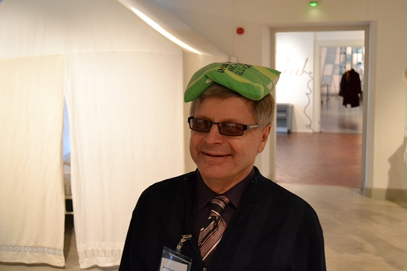
Kuvailutulkin tärkein ominaisuus on sujuva - kuvanlukutaito. Seuraavaksi tärkein on hyvä sanavarasto ja sen kartuttaminen.

Hyvä kuvailutulkki on tunnontarkkuuden lisäksi myös rohkea, hän uskaltaa lähteä mukaan prosessiin, jossa syntyvät ongelmat on tarkoitettu ratkaistaviksi, yhä uusia haasteita herättäviksi.
Syntymäsokea pastori Mikko Ojanen tutustuu Muisku! Koettavaan näyttelyyn hernepussi päässään. Hernepussit ovat osa taiteilija Sanna Majanderin Muistipeliä 2 -teosta (2012).
Kuva: Leena Räty

Kuvailuun kuuluu olennaisena osana palaute tehdystä työstä. Palautteen keruu on toteutettava niin, että se on totuudenmukaista ja auttaa tulevien töiden suunnittelussa.

Kuvailutulkattu kierros on löytöretki taiteeseen. Se on parhaimmillaan vuorovaikutusta, jossa kumpikin osapuoli oppii uutta ja huomaa näkevänsä ja kuulevansa eri tavoin kuin ennen.

Kirjoittaja on syntymäsokea lappeenrantalainen rovasti. Hän kouluttaa kuvailutulkkeja ja osallistuu Näkövammaisten kulttuuripalvelu ry:n työhön kuvailun aseman parantamiseksi. Tavoitteena on kuvailutulkkauksen vakiintuminen luontevaksi osaksi kulttuuritarjontaa.

Teksti on ilmestynyt Kaakkois-Suomen taidemuseoiden tiedotuslehti Kaakkurissa 2013.
Kaikki kuvat on otettu Etelä-Karjalan taidemuseossa.

